Касимов ПР 23/1
Лабораторная работа №6
Тема: Разработка и интеграция модулей проекта
Цель: разработать и интегрировать модуль базы данных проекта в Microsoft SQL Server, создать эффективную схему данных, обеспечивающую целостность и удобство хранения информации, а также подготовить основу для дальнейшей реализации бизнес-логики и взаимодействия с приложением с учетом командной работы.
Ход работы

1. Нормализованные таблицы
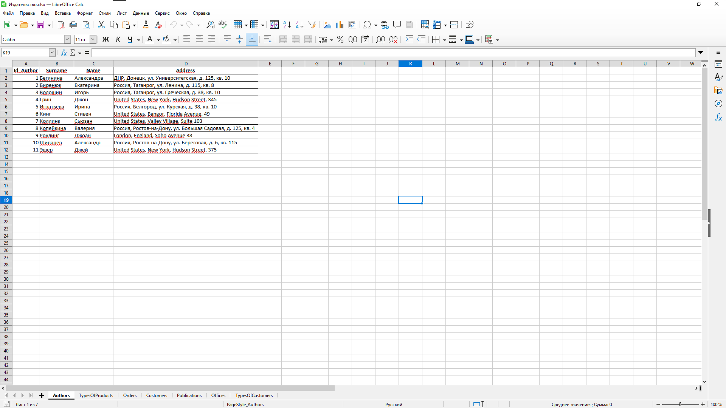

Рис. 1 — Таблица Authors
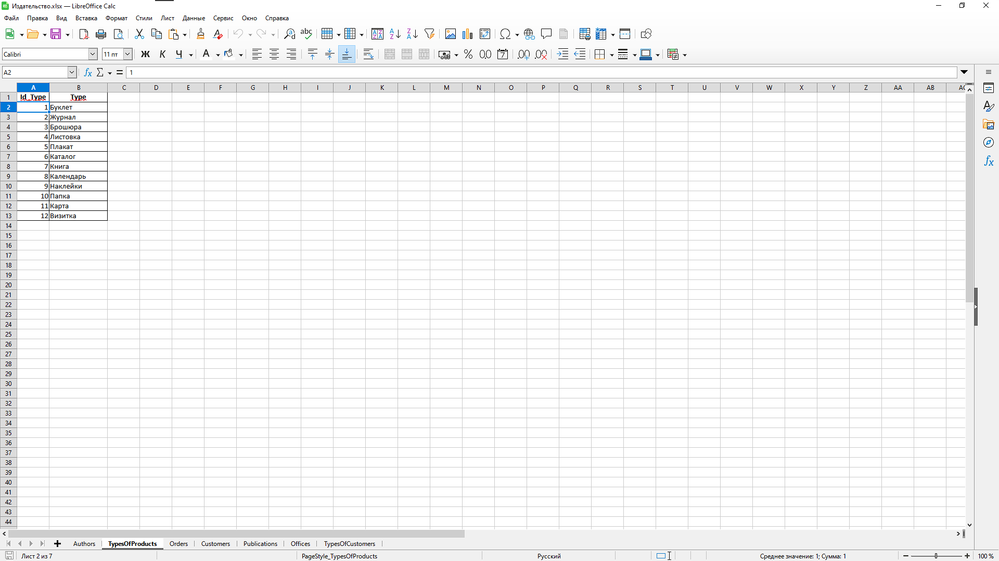

Рис. 2 — Таблица TypeOfProducts
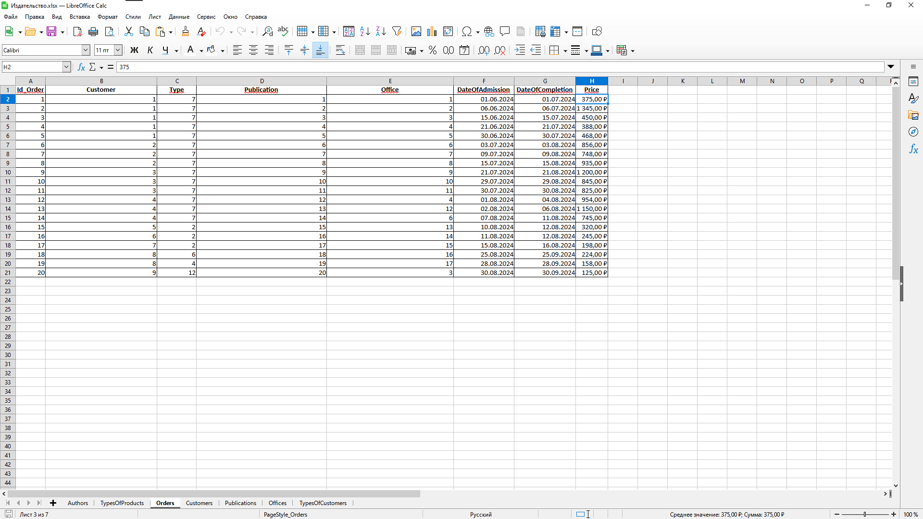
Рис. 3 — Таблица Orders
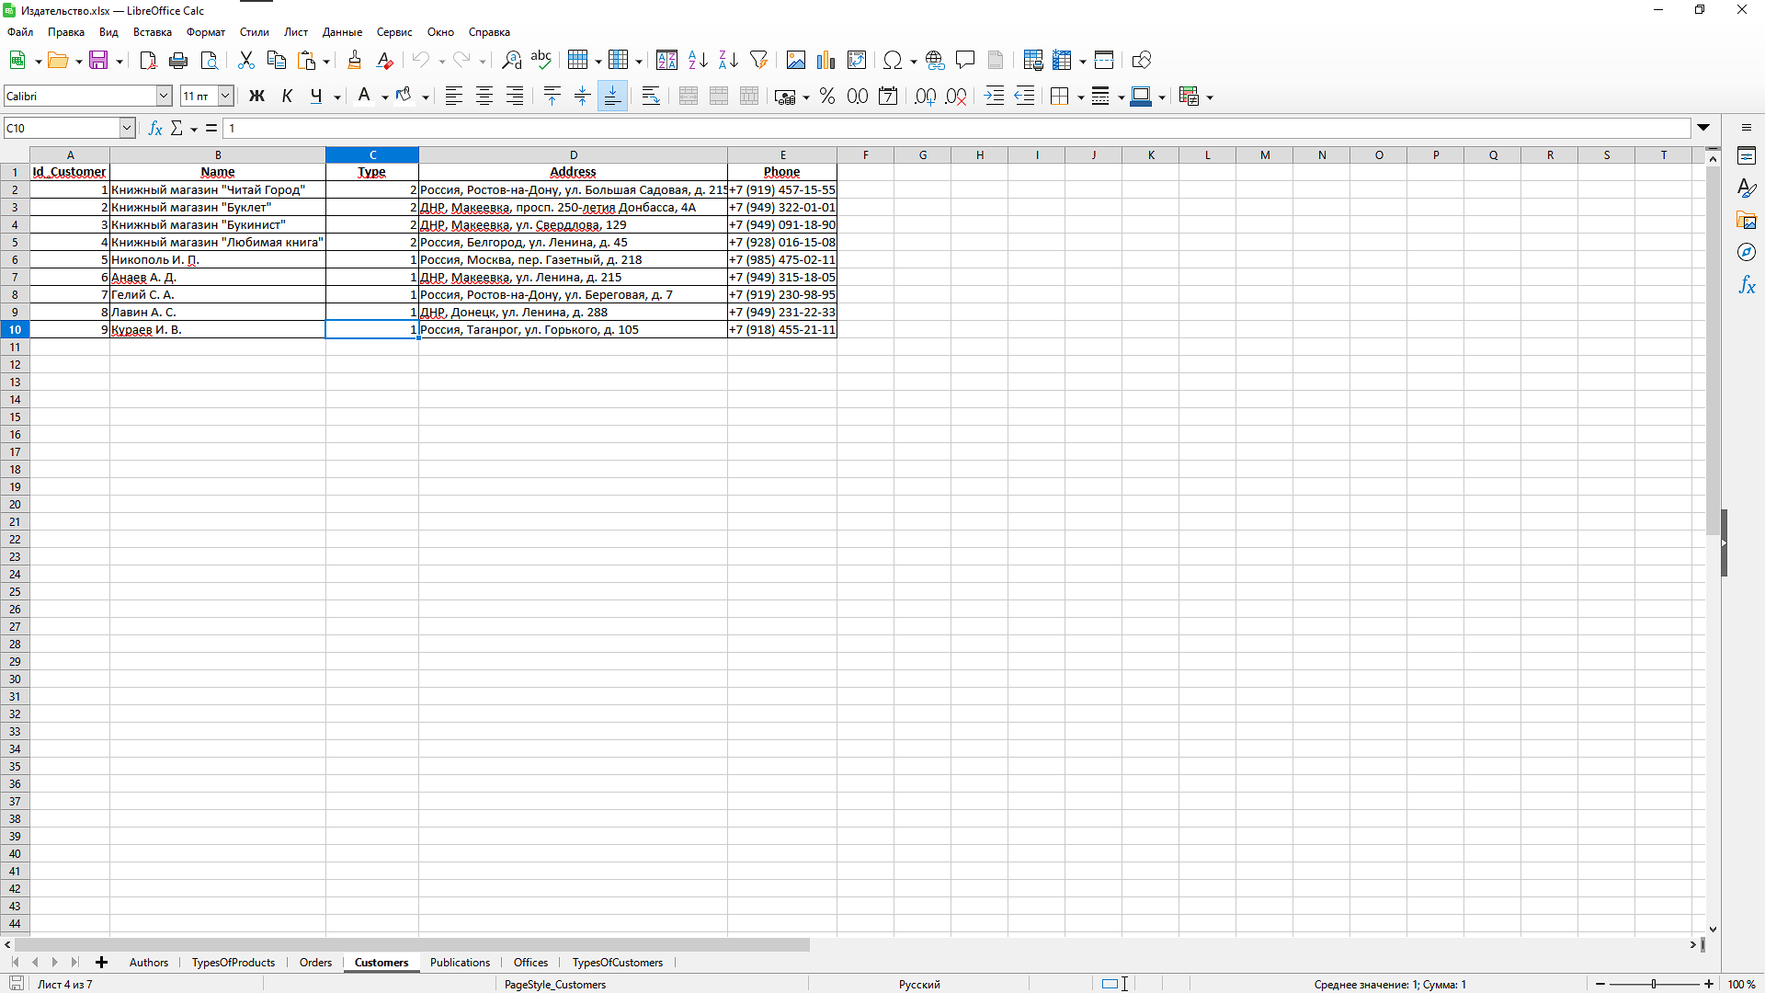

Рис. 4 — Таблица Customers
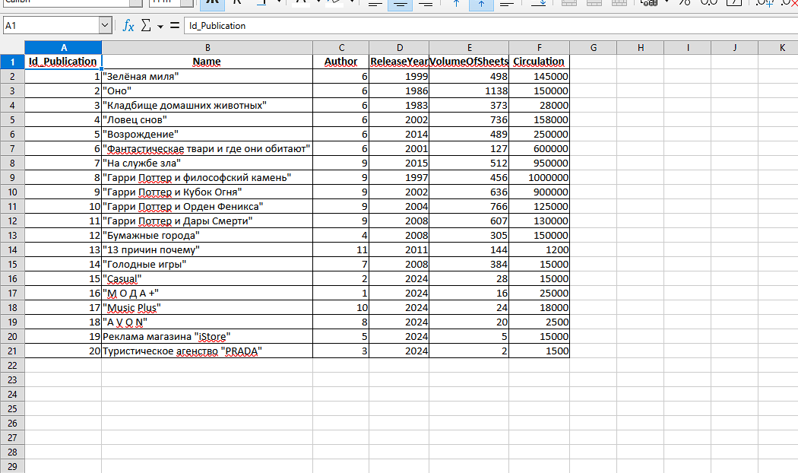

Рис. 5 — Таблица Publications
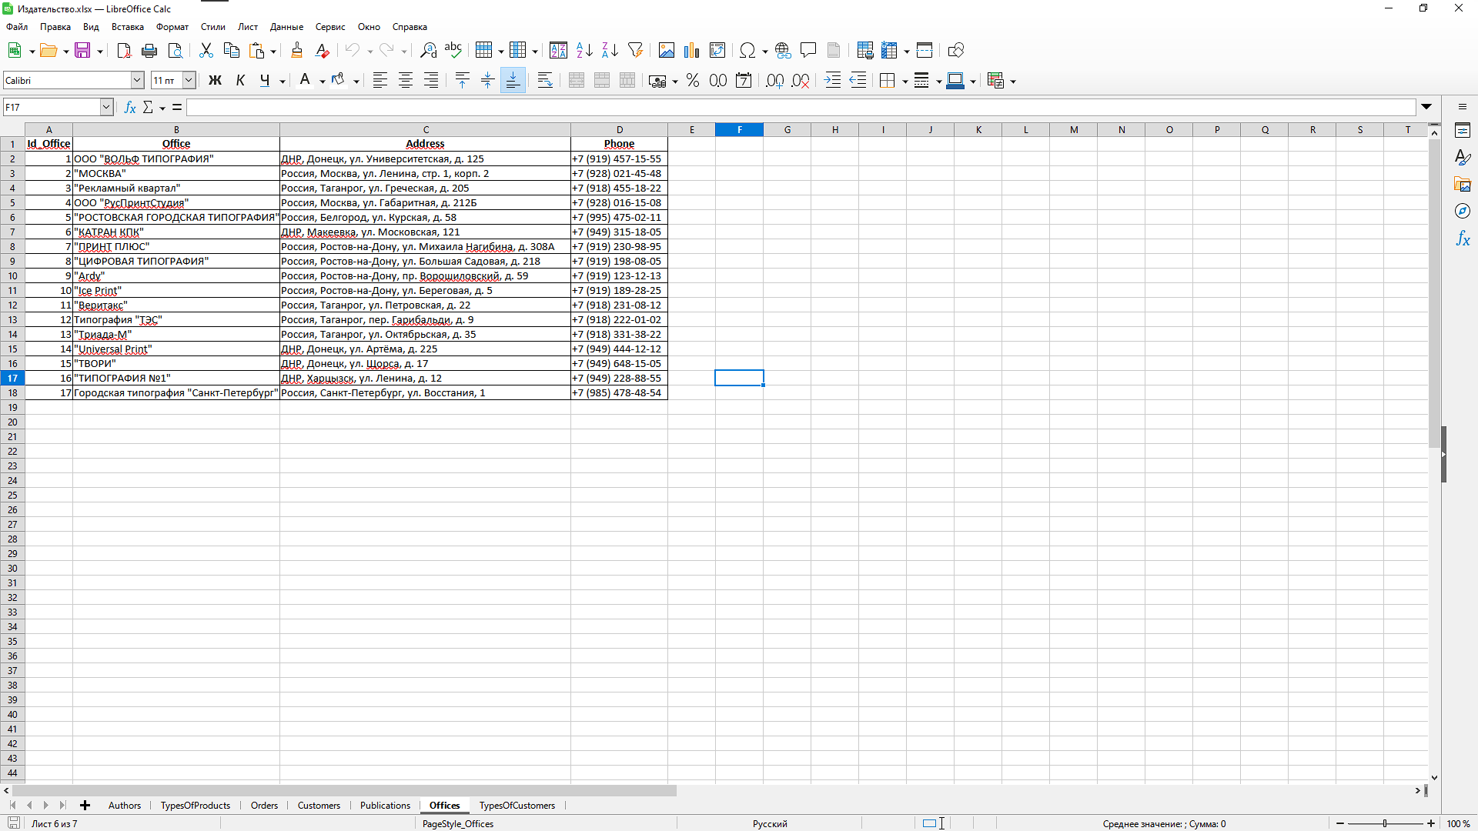

Рис. 6 — Таблица Offices
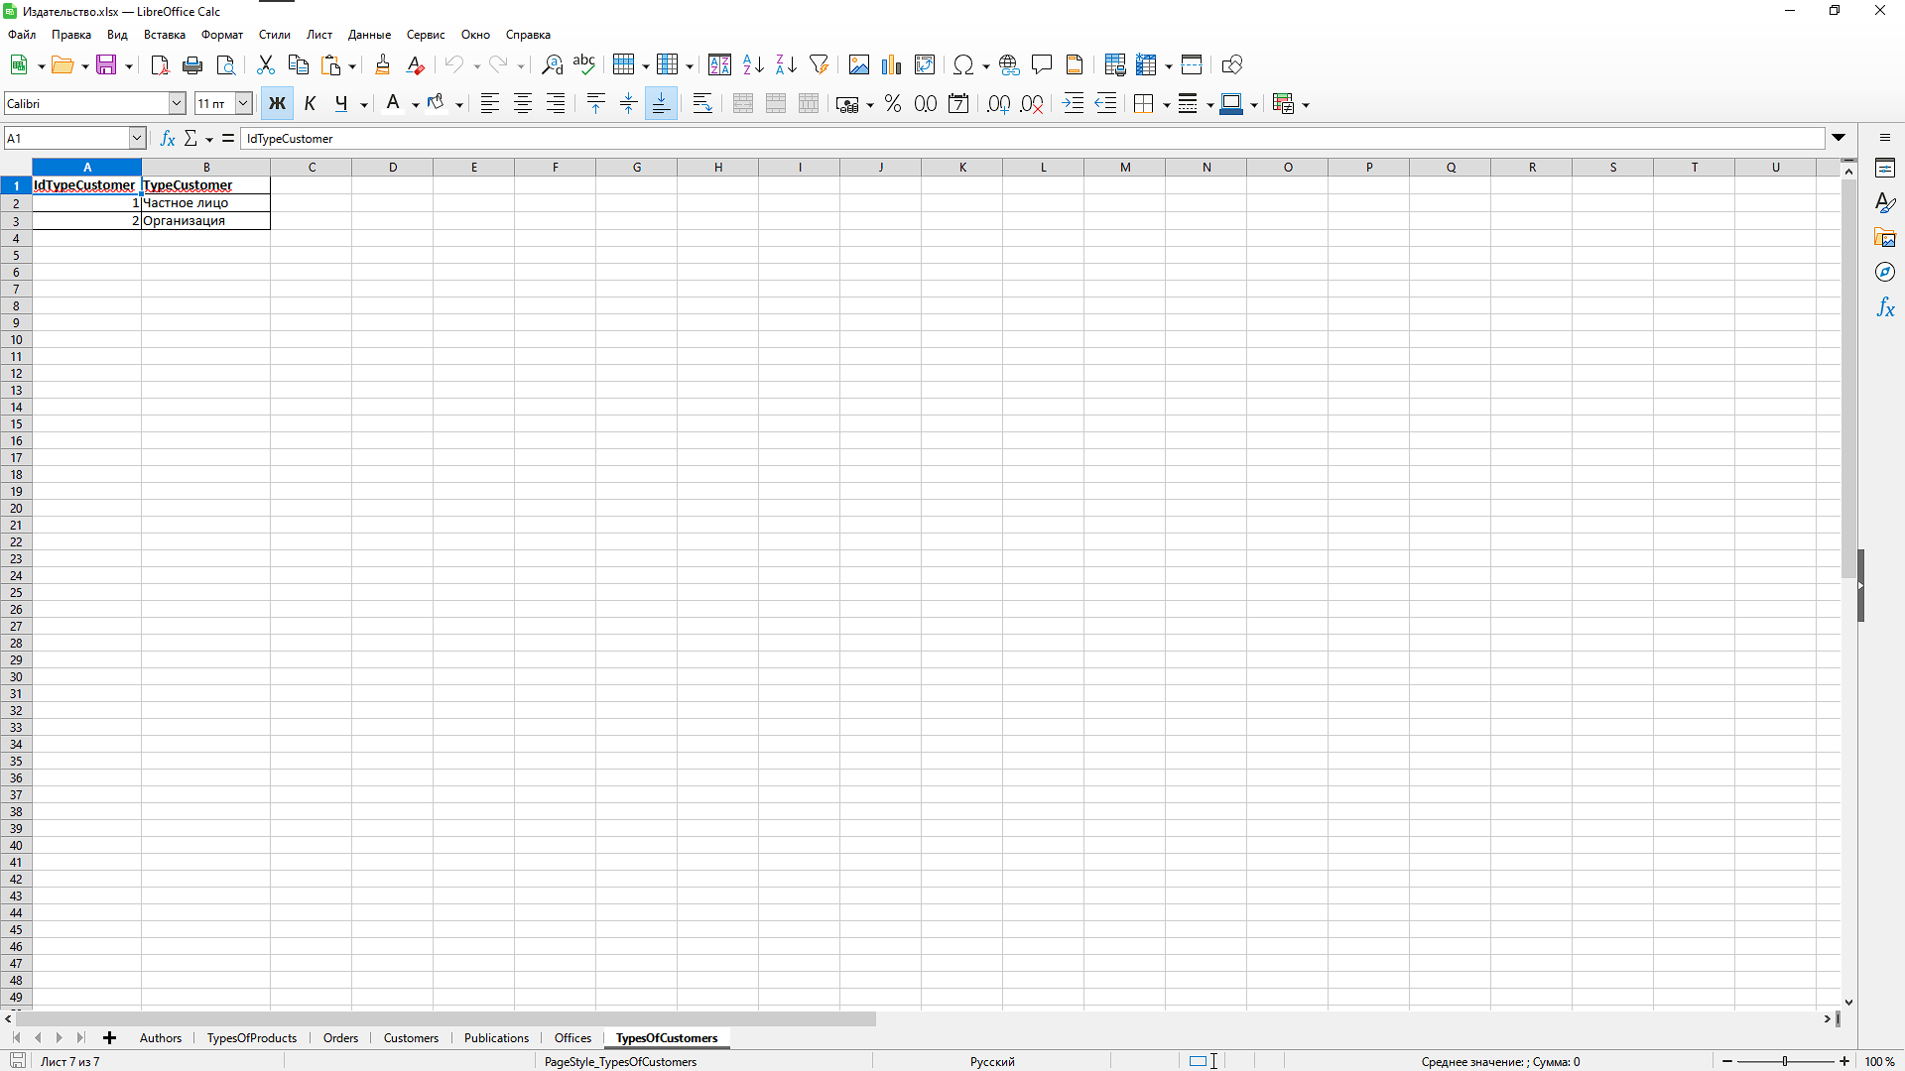

Рис. 7 — Таблица TypeOfCustomers

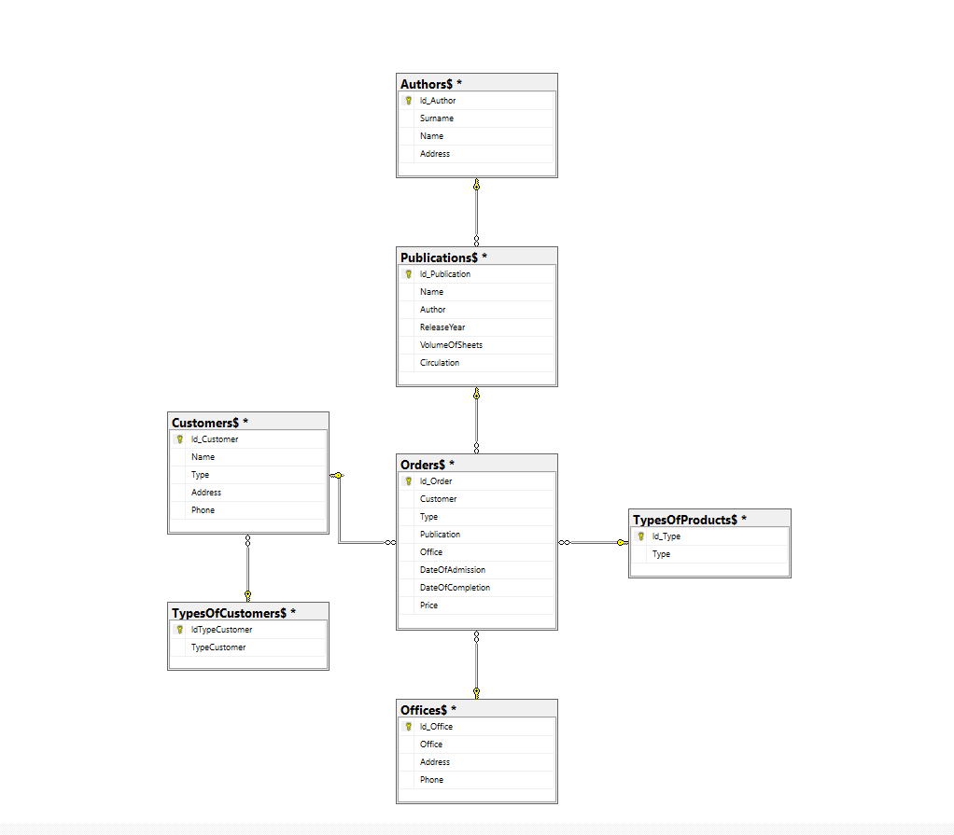

Рис. 8 — Диаграмма БД

